Verordening van de raad van de gemeente Amsterdam houdende regels over de heffing en invordering van een BIZ-bijdrage en op de subsidie voor de bedrijveninvesteringszone Bedrijvencentrum Osdorp eigenaren 2025 (Verordening BI-Zone Bedrijvencentrum Osdorp Amsterdam eigenaren 2025)
De raad van de gemeente Amsterdam,

gelezen het voorstel van burgemeester en wethouders van 16 juli 2024,

gelet op artikel 1, eerste lid en artikel 7, vierde lid, van de Wet op de bedrijveninvesteringszones; gelet op de tussen de gemeente Amsterdam en de BIZ-vereniging Ondernemerskring Bedrijvencentrum Osdorp gesloten subsidieovereenkomst; gehoord de beraadslaging in de raadscommissie Sociaal, Economische Zaken en Democratisering

besluit de volgende verordening vast te stellen:

Verordening BI-zone Bedrijvencentrum Osdorp Amsterdam eigenaren 2025

Hoofdstuk 1 Algemene bepalingen
Artikel 1 Begripsomschrijvingen
Deze verordening verstaat onder:
BI-zone: het aangewezen en gearceerde gebied op de van deze verordening deel uitmakende, en als bijlage 1 toegevoegde, kaart.
de Wet: de Wet op de bedrijveninvesteringszones;
het college: het college van burgemeester en wethouders van de gemeente;
de uitvoeringsovereenkomst: de tussen de gemeente Amsterdam en de BIZ-vereniging Ondernemerskring Bedrijvencentrum Osdorp gesloten uitvoeringsovereenkomst als bedoeld in artikel 7, lid 3 van de Wet.
BIZ-plan: het plan van aanpak dat door de vereniging is opgesteld waarin is aangegeven hoe de vereniging voornemens is de BIZ-subsidie te besteden.
Artikel 2 Aanwijzing vereniging
De BIZ-vereniging Ondernemerskring Bedrijvencentrum Osdorp (hierna: de vereniging) wordt aangewezen als vereniging als bedoeld in artikel 7 van de Wet.

Hoofdstuk 2 Belastingbepalingen
Artikel 3 Aard van de belasting
Onder de naam ‘BIZ-bijdrage’ wordt een directe belasting geheven ter bestrijding van de kosten die verbonden zijn aan activiteiten in de openbare ruimte en op het internet, die zijn gericht op het bevorderen van de leefbaarheid of de veiligheid in de bedrijveninvesteringszone of de ruimtelijke kwaliteit of de economische ontwikkeling van de bedrijveninvesteringszone.
Artikel 4 Belastbaar feit en belastingplicht
De BIZ-bijdrage wordt gedurende een periode van 5 jaren jaarlijks geheven ter zake van binnen de BI-zone gelegen onroerende zaken die niet in hoofdzaak tot woning dienen en die als bestemming hebben, dan wel in gebruik zijn als (detail)handel, horeca, kantoor, bedrijf of opslag/distributie.
De BIZ-bijdrage wordt geheven van degenen die bij het begin van het kalenderjaar van in de BI-zone gelegen onroerende zaken het genot hebben krachtens eigendom, bezit of beperkt recht.
Voor de toepassing van het vorige lid wordt als genothebbende krachtens eigendom, bezit of beperkt recht aangemerkt degene die bij het begin van het kalenderjaar als zodanig in de basisregistratie kadaster is vermeld, tenzij blijkt dat diegene op dat tijdstip geen genothebbende krachtens eigendom, bezit of beperkt recht is.
Artikel 5 Belastingobject
Als een onroerende zaak die niet in hoofdzaak tot woning dient, wordt aangemerkt de onroerende zaak, bedoeld in hoofdstuk III van de Wet waardering onroerende zaken die niet in hoofdzaak tot woning dient.
Een onroerende zaak dient niet in hoofdzaak tot woning indien de waarde die op grond van hoofdstuk IV van de Wet waardering onroerende zaken is vastgesteld voor die onroerende zaak niet in hoofdzaak kan worden toegerekend aan delen van die onroerende zaak die dienen tot woning dan wel volledig dienstbaar zijn aan woondoeleinden.
Artikel 6 Maatstaf van heffing
De BIZ-bijdrage wordt geheven naar de op de voet van hoofdstuk IV van de Wet waardering onroerende zaken voor het belastingobject vastgestelde waarde voor het kalenderjaar bedoeld in artikel 4, tweede lid, van deze verordening.
Bij de bepaling van de heffingsmaatstaf wordt buiten aanmerking gelaten de waarde van gedeelten van de onroerende zaak die in hoofdzaak tot woning dienen dan wel in hoofdzaak dienstbaar zijn aan woondoeleinden.
De heffingsmaatstaf als bedoeld in het eerste lid geldt voor de gehele in artikel 4, eerste lid genoemde periode.
In afwijking van het bepaalde in het derde lid wordt, indien met betrekking tot het belastingobject geen waarde is vastgesteld op de voet van hoofdstuk IV van de Wet waardering onroerende zaken de heffingsmaatstaf van dat belastingobject bepaald met overeenkomstige toepassing van het bepaalde bij of krachtens de artikelen 17, 18 en 20, tweede lid, van de Wet waardering onroerende zaken.
In afwijking van het eerste en het derde lid, wordt de BIZ-bijdrage van een onroerende zaak die binnen de BI-Zone gedurende de in artikel 4, eerste lid genoemde periode nieuw tot stand is gekomen, geheven naar de op de voet van hoofdstuk IV van de Wet waardering onroerende zaken voor het belastingobject vastgestelde waarde vanaf het kalender jaar volgend op het kalenderjaar waarin de onroerende zaak in gebruik is genomen overeenkomstig zijn beoogde bestemming.
Artikel 7 Belastingtarief
De BIZ-bijdrage bedraagt bij een WOZ-waardeklasse van:

Minder dan € 150.000,- | € 40,00
€ 150.000,- - € 250.000,- | € 65,00
€ 250.001,- - € 500.000,- | € 100,00
€ 500.001,- - € 750.000,- | € 125,00
€ 750.001,- - € 1.000.000,- | € 150,00
€ 1.000.001,- - € 1.500.000,- | € 200,00
€1.500.001,- - € 2.000.000,- | € 225,00
Meer dan € 2.000.001,- | € 275,00

Artikel 8 Wijze van heffing
De BIZ-bijdrage wordt bij wege van aanslag geheven.
Artikel 9 Termijnen van betaling
In afwijking van artikel 9, eerste lid, van de Invorderingswet 1990 worden de aanslagen betaald in twee gelijke termijnen waarvan de eerste vervalt een maand na de dagtekening van het aanslagbiljet en de tweede een maand later.
De Algemene termijnenwet is niet van toepassing op de in het eerste lid gestelde termijnen.
Artikel 10 Nadere regels door het college
Het college kan nadere regels geven met betrekking tot de heffing en de invordering van de BIZ-bijdrage.

Hoofdstuk 3 Subsidiebepalingen
Artikel 11 Algemeen
Indien en voor zover in deze verordening daarvan niet is afgeweken, is de Algemene Subsidieverordening Amsterdam 2023 van toepassing.
Artikel 12 Subsidievaststelling
De subsidie wordt verstrekt aan de vereniging voor de uitvoering van de activiteiten die zijn opgenomen in het BIZ-plan.
De subsidie bedraagt maximaal het bedrag van de jaarlijks te ontvangen BIZ-bijdragen, verminderd met de daarmee samenhangende perceptiekosten, die zijn vastgesteld op 2,5%.
In de Uitvoeringsovereenkomst worden nadere regels gesteld over de wijze van bevoorschotting en de verrekening van meer- en minderopbrengsten van de ontvangen BIZ-bijdragen.

Hoofdstuk 4 Slotbepalingen
Artikel 13 Inwerkingtreding
Deze verordening treedt in werking op een nader door het college te bepalen datum nadat is gebleken van voldoende steun onder de bijdrageplichtigen als bedoeld in artikel 4 van de Wet.
Deze verordening treedt uit werking met ingang van 1 januari 2030 met dien verstande dat deze van kracht blijft voor belastbare feiten die zich voor de einddatum hebben voorgedaan.
De datum van ingang van de heffing is 1 januari 2025.
Artikel 14 Citeertitel
Deze verordening wordt aangehaald als Verordening BI-zone Bedrijvencentrum Osdorp Amsterdam eigenaren 2025.

Aldus vastgesteld in de raadsvergadering van 18 september 2024.

De plaatsvervangend voorzitter
Kune Burgers

De raadsgriffier
Jolien Houtman

Bijlage 1 Kaart BI-zone Bedrijvencentrum Osdorp Amsterdam eigenaren 2025
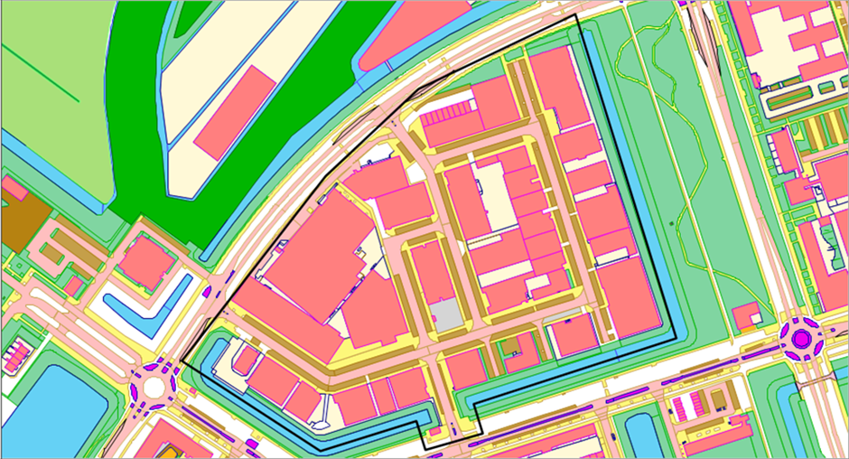

Toelichting
Algemene toelichting
De gemeenteraad stelt op verzoek van de ondernemers de bedrijveninvesteringszone (BIZ) in. In een biz betalen alle ondernemers (huurders en/of eigenaren) jaarlijks een bedrag. Dit bedrag wordt door de gemeentelijke belastingdienst geïnd en, na aftrek van 2,5% heffingskosten, door de gemeente uitgekeerd aan de BIZ-vereniging. Dat gebeurt in de vorm van een subsidie. De BIZ-vereniging wordt speciaal opgericht om met dit subsidiegeld het BIZ-plan uit te voeren. De ondernemers bepalen in welk gebied zij een BIZ willen oprichten, welke activiteiten ze willen uitvoeren, wat dat kost en hoe de kosten moeten worden verdeeld over de deelnemers aan de BIZ.
Omdat het innen van de “contributie” geregeld is als belastingheffing moet de gemeenteraad voor iedere BIZ afzonderlijk een belastingverordening vaststellen (de BIZ-verordening).

Er zijn zes soorten verordeningen: op basis van vaste heffing of woz-heffing (Waardering Onroerende Zaken-heffing) voor een gebruikers biz, een eigenarenbiz of een gebruikers-eigenarenbiz. Deze verordening is t.b.v. een eigenarenbiz met een heffing op basis van woz waarde.

Keuzes met betrekking tot bijdrageplichtigen
Als voorwaarde voor inwerkingtreding van de belastingverordening BIZ-bijdrage geldt dat sprake moet zijn van voldoende steun onder de toekomstig bijdrageplichtigen voor invoering van de BI-zone en de daaruit voortvloeiende belastingheffing. De wettelijk vastgelegde draagvlakeisen voor totstandkoming van een BI-zone zijn hoog. Ten behoeve van het vereiste draagvlak is dus een goede afweging nodig tussen de gewenste activiteiten en het profijtbereik daarvan. De toekomstig bijdrageplichtigen zullen immers enkel in meerderheid voor introductie van een BI-zone stemmen als zij in meerderheid ook in voldoende mate verwachten te kunnen profiteren van de voorgenomen activiteiten.
Is een BI-zone eenmaal tot stand gekomen, dan speelt het individuele profijt geen enkele rol meer voor de belastingplicht. Ook als een individuele onroerende zaak, of de gebruiker daarvan in de BI-zone geen profijt heeft van de ontplooide activiteiten, is toch sprake van belastingplicht omdat nu eenmaal de draagvlakmeting is gehaald en er sprake is van belastingheffing. Een belangrijke reden voor het invoeren van de Wet op de bedrijveninvesteringszones was om activiteiten tot stand te kunnen brengen in een bepaalde bedrijfsomgeving, ondanks dat niet alle ondernemers het daar mee eens zijn. Voorheen kwamen deze activiteiten niet tot stand vanwege zogenoemde ‘free riders’: ondernemers die niet willen (of niet kunnen) meebetalen aan gezamenlijke activiteiten.

Gelet op de succesvolle draagvlakmeting, is ook voor de afbakening van de omvang van de BI-zone (en de tariefdifferentiatie daarbinnen) niet zozeer van belang of een onroerende zaak (of een individuele bijdrageplichtige) in voldoende mate kan profiteren van de activiteiten, maar veeleer of op basis van het activiteitenplan kan worden ingeschat dat een voldoende aantal (toekomstig) bijdrageplichtigen dit profijt verwacht te ervaren om bij de draagvlakmeting vóór invoering van de BI-zone te stemmen. De afbakening van de BI-zone, maar ook de keuze van de belastingplichtigen, het vaststellen van de heffingsmaatstaf (de waarde van de onroerende zaak, of een vast bedrag), en de tariefdifferentiatie loopt dan ook fundamenteel anders dan bij andere (bestemmings)heffingen. Gelet op het noodzakelijke draagvlak voor een activiteitenplan, en gelet op het karakter van ‘belastingheffing op verzoek’ komt daar de initiatiefnemers en gemeente een grote mate van vrijheid toe. De keuzes in deze verordening zijn derhalve gebaseerd op het verwachte draagvlak binnen deze BI-zone van het activiteitenplan dat door de initiatiefnemers van de BIZ, in samenspraak met de gemeente, is opgesteld.

Artikelsgewijze toelichting
Artikel 4, eerste lid: voorbeelden van objectsoorten zijn horeca, (detail)handel/winkel, cultuur-/gemeenschapsgebouw, crèche/peuterspeelzaal, parkeergarage, sport/recreatie, kantoor

Artikel 12, tweede lid: de 2,5% heffingskosten komen ten gunste van Belastingen: volgens de wet mogen perceptiekosten worden geheven, uitsluitend ter dekking van de kosten van het heffen van de bijdrage.

Artikel 13, eerste lid: in het najaar vinden de draagvlakmetingen plaats. Hier kunnen de ondernemers zich uitspreken voor of tegen instelling van de biz. Als voldoende steun is verkregen voor instelling treedt de verordening in werking middels een B&W besluit. Als er onvoldoende steun is, wordt de verordening ingetrokken middels een raadsbesluit.

